|  |
| --- |
|  |
| The Documentation |
| [Type the document subtitle] |
|  |
| **[Your Name]** |
| **[Pick the date]** |

[Type the abstract of the document here. The abstract is typically a short summary of the contents of the document. Type the abstract of the document here. The abstract is typically a short summary of the contents of the document.]

Table of Contents

[To update the table of contents, right click the message below and select Update Field (F9 on PC, ⌥⌘U on Mac).]

**No table of contents entries found.**

页面

页面树目录

New Page 1  
 欢迎页面  
 考勤管理  
 考试管理  
 考试收集  
 考试 评判  
 考试申请  
 考试审批  
 综合分析  
 考生信息

New Page 1

欢迎页面

用户界面

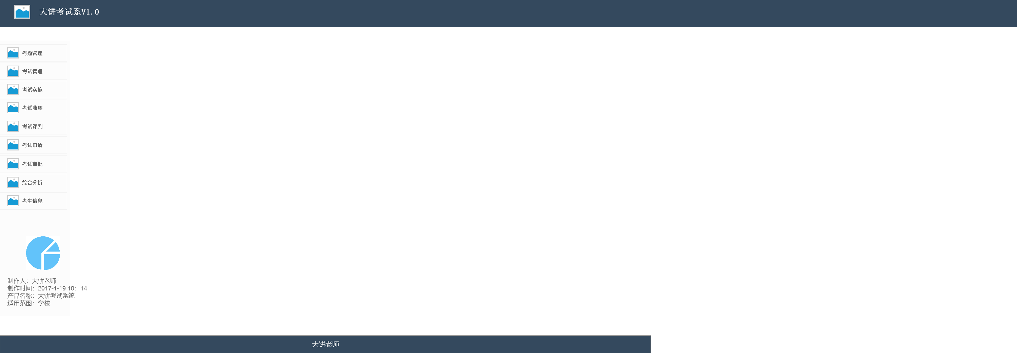

考勤管理

用户界面

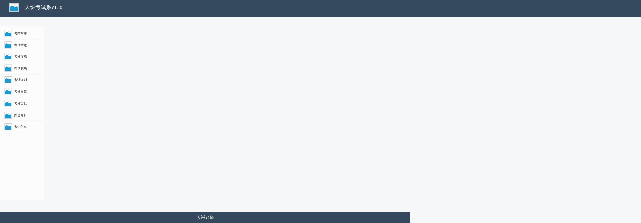

考试管理

用户界面



考试收集

用户界面



考试 评判

用户界面



考试申请

用户界面



考试审批

用户界面



综合分析

用户界面



考生信息

用户界面

